臺北縣立光復國民中學 98 學年度第 2 學期 第 3 次定期考查七年級 數學科試題 P.1
班級： 座號： 姓名：
選擇題：請將答案用2B鉛筆畫於答案卡上。(每題4分，100%)

( )1.下列哪一組數值中的y不是x的函數？
(A) | x | 1 | 2 | 2 | (B) | x | 1 | 2 | 3 | (C) | x | 1 | 2 | 3 | (D) | x | 1 | 2 | 3
 | y | 1 | 2 | 3 | (B) | y | 1 | 2 | 3 | (C) | y | 1 | 1 | 1 | (D) | y | 1 | 2 | 1

( )2.觀察下列各函數，是線性函數的有幾個？
甲：f(x)＝13x+51 乙：$f(x)=\frac{4}{x}+3$ 丙：f(x)＝－13x＋6 丁： f(x)＝x+13 戊：f(x)＝$\frac{−2}{5}$
(A) 2 (B) 3 (C) 4 (D) 5

( )3. f(x) = －4x + 3，則下列何者錯誤？
(A) f(－1) = 7 (B) f(1) = －1 (C) f(0) = －4 (D) f(2) = －5

( )4.已知函數f(x)＝$\frac{3}{−x−1}$，則當x等於多少時，f(x)無意義？
(A)－1 (B) 1 (C) 0 (D) 3

( )5.已知函數f(x)通過(－2，3)且平行x軸，則f(－21)＋f(62)＋f(－7)－f(－40)＝？
(A)－6 (B) 0 (C) 6 (D) 12

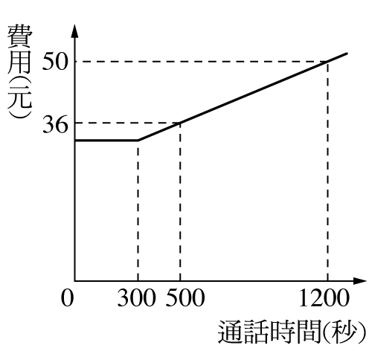
( )6. y＝ax＋b 的函數圖形通過（－3，4）、（0，10）兩點，下列敘述何者正確？
(A) 此圖形通過原點 (B) 此圖形與 y＝2 平行
(C) 此圖形是一次函數 (D) 此圖形通過（－1，－8）

( )7.右圖是某電信公司的通話費計算方式：300秒以內只繳基本費，超過
300秒之後的費用與通話時間成線型函數關係，則基本費是多少元？
(A)26 (B)28 (C)30 (D)32

( )8.若函數f(x)＝$\frac{3x−\text{20}}{2}$與函數g(x)＝$\frac{−2x−5}{3}$，在x＝a時函數值互為相反數，則a＝？
(A)14 (B)－14 (C)10 (D)－10

( )9.設函數 f(x) = ax +b，已知f(1) = 8，f(2) = 12，則此函數圖形與兩軸為成的三角形面積為何？
(A) 2 (B) 4 (C) 6 (D) 8

( )10.下面的敘述改寫成數學不等式，何者有誤？
(A) 5x超過8改寫成5x > 8 (B) 2x + 13不大於10改寫成2x + 13 < 10
(C) 3y大於4，且3y不大於 8改寫成 4 < 3y ≦ 8 (D) 4x – 3 至少是6改寫成 4x – 3 ≧6

( )11.下列哪一個數是不等式$5x−7(x−1)<7$ 的解？
(A) －2 (B) －1 (C) 0 (D) 1
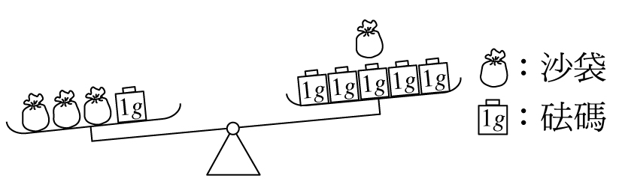
( )12.若砂袋每個重a公克，砝碼每個重1公克，請觀察圖中等臂天平傾斜的情形，則可列出a的不等式為下列何者？
(A) 3a＋1＜a＋5 (B) 3a＋1＞a＋5
(C) 5a＋1＜3a＋5 (D) 5a＋1＞3a＋5

【背面尚有試題】
臺北縣立光復國民中學 98 學年度第 2 學期 第 3 次定期考查七年級 數學科試題 P.2
班級： 座號： 姓名：

( )13.滿足不等式 －5x +20 > 42 的最大整數解為何？
(A) －5 (B) －4 (C) －3 (D) 5

( )14.下列敘述何者錯誤？
(A)若a > 3，則 a +5 > 8 (B)若a > 3，則 a – 5 > – 2
(C)若5a > –3，則 a >$\frac{−3}{5}$ (D)若–3a > 3，則 a > – 1
0
3
( )15.右圖可以表示下列哪一個不等式的解？
(A) x > 2x + 3 (B) x > 2x – 3 (C) 3x – 6 > x (D) 3x + 6 > x

( )16.某一個二位數，其個位數與十位數的數字和為14，且其值不小於70。若假設個位數字為$x$，則依題意可以列出下列哪一個一元一次不等式？
(A)$\text{10}x+(\text{14}−x)>\text{70}$ (B)$\text{10}(\text{14}−x)+x>\text{70}$ (C)$\text{10}x+(\text{14}−x)≥\text{70}$ (D)$\text{10}(\text{14}−x)+x≥\text{70}$

( )17.一等腰三角形，當底角為x度時，其頂角大於60度，則x可能為下列何者？
(A)55 (B)60 (C)65 (D)70

( )18.已知－2< x ≦ 5，且 P = 8－3x，則P的範圍為下列何者？
(A)－18< P ≦ 39 (B)－39< P ≦－18 (C)－7 ≦ P < 14 (D)－14 ≦ P < 7

( )19.已知長方形的長為( 2x + 3)公分，寬為4公分，且長方形的面積不小於45平方公分，則下列何者可能為此不等式的解？
(A)5 (B)4 (C)3 (D)1

( )20.珍珍第一次段考的第一天，國文與英文的平均是76分，為了讓國文、英文與數學三科的平均分數不低於80分，則第二天的數學至少要考多少分才能達到標準？
(A)87 (B) 88 (C) 89 (D) 90

( )21.小呆去文具店買了5個橡皮擦和10支原子筆，若一個橡皮擦 $x$元，一支原子筆$(x+\text{15})$元，且小呆所花的錢不超過250元，則一支原子筆最多是多少錢（取整數價）？
(A) 5 元 (B) 6 元 (C) 20 元 (D) 21 元

( )22.滿足不等式 12 – 3x＜ 3(2x – 1 ) ≦ 5x + 4 的所有正整數x 共有幾個？
(A)5 (B) 6 (C) 7 (D) 8

( )23.已知a b < 0、b – a > 0，則函數y = f(x) = ax +b的圖形有可能是下列何者？
(A) 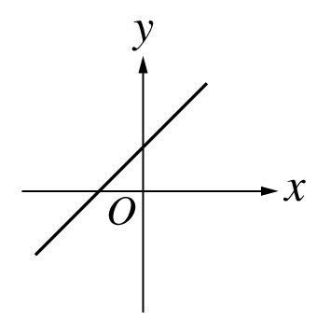 (B) 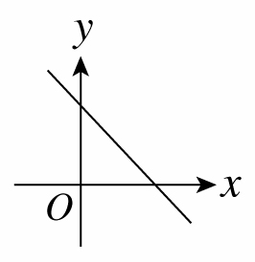 (C) 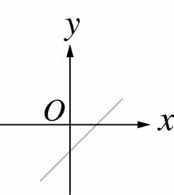 (D) 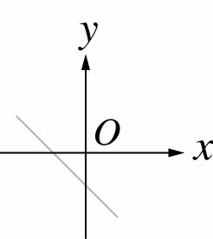

( )24.已知a < b，且2ax－6b < 3bx－4a，則x的範圍為何？
(A) x <－2 (B) x < 2 (C) x >－2 (D) x > 2

( )25.若函數 f(x)＝3x＋m 與 g(x)＝－13x+n 在 x＝a 時的函數值相等，問下列何者必定成立？
(A) f(a-3)＞g(a-3) (B) f(a)＞g(a) (C) f(a+3)=g(a+3) (D) f(a+3)＞g(a+3)

【試題結束】

臺北縣立光復國民中學 98 學年度第 2 學期 第 3 次定期考查七年級 數學科解答
班級： 座號： 姓名：

1 | 2 | 3 | 4 | 5
A | B | C | A | C
6 | 7 | 8 | 9 | 10
C | D | A | A | B
11 | 12 | 13 | 14 | 15
D | B | A | D | C
16 | 17 | 18 | 19 | 20
D | A | C | A | B
21 | 22 | 23 | 24 | 25
D | B | B | C | D

